检 测 报 告

试验名称：光学振动

主检： |  | 日期： | 2023年02月15日
审核： | 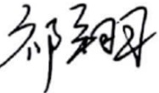 | 日期： | 2023年02月16日
批准： |  | 日期： | 2023年02月16日



北京光华荣昌汽车部件有限公司实验室

声 明

- 报告无实验室“检测专用章”无效。
- 报告无主检、审核、批准人签字无效。
- 报告涂改无效。
- 复制报告未重新加盖“检测专用章”无效。
- 对检测报告若有异议，请收到报告后15个工作日内通知实验室。
⑹ 送样检测仅对样品负责。
⑺ 电子版报告无安全密码无效。

试验单位：北京光华荣昌汽车部件有限公司实验室
地 址：北京市昌平区流村镇工业园区
电 话： (010) 60793358-5711 邮 编：102200

样品名称 | 左/右后视镜总成 | 车 型 | B41V
样品件号 | B00034691  B00034697 | 样品数量 | 6件
委托单位 | 后视镜开发部 | 生产单位 | /
送样者及其 联系方式 | 郭锐  18201382432 | 送样日期 | 2023年4月10日
试验地点 | 北京光华荣昌汽车部件有限公司 实验室 | 试验日期 | 2023年4月21日
试验项目 | 光学振动
试验标准 | QBAIC C215142-2022
样品状态 | PV
试验结论 | 对2023年4月10日 后视镜开发部 送检的B41V左/右后视镜总成依据 QBAIC C215142-2022进行光学振动检测，经检测符合要求。
备 注 | /

一、试验条件
试验时间： | 2023年4月21日--- 2023年4月22日
试验地点： | 北京光华荣昌汽车部件有限公司实验室
试验人员： | 吴航波
环境温/湿度： | 温度：20.3℃；湿度：49.4%
二、试验仪器设备
序号 | 设备名称 | 设备编号 | 规格型号 | 厂家 | 精度 | 有效期
1 | 电子震动试验系统 | N-008 | MPA406/M232A | 北京航天希尔技术有限公司 | / | 2023年7月28日
2 | 钢板尺 | L-183 | 0-200mm | 剑鱼牌 | 0.1mm | 2023年8月2日
3 | 钢卷尺 | L-185 | 0-5M | 得力 | 0.1mm | 2023年11月16日
4 | 红外测温仪 | R-037 | AR842A+ | 香港恒高电子集团荣耀出品 | ±0.1℃ | /
三、试验方法及评价标准
1、试验方法
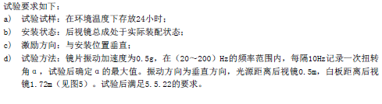
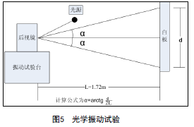
2、评价标准
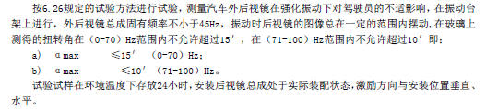
四、标准偏离
1、标准偏离
无
五、试验结果
1、试验结果
样件名称 |  | 左后视镜总成 | 右后视镜总成 | 左后视镜总成 | 右后视镜总成 | 左后视镜总成 | 右后视镜总成
样件编号 |  | 033-013-202303 | 033-020-202303 | 033-015-202303 | 033-022-202303 | 033-035-202303 | 033-014-202303
频 率 | 20Hz | 15 | 15 | 14 | 16 | 14 | 15
频 率 | 30Hz | 15 | 16 | 14 | 15 | 15 | 14
频 率 | 40Hz | 16 | 16 | 14 | 15 | 15 | 14
频 率 | 50Hz | 16 | 19 | 14 | 20 | 16 | 17
频 率 | 60Hz | 16 | 20 | 17 | 18 | 15 | 18
频 率 | 70Hz | 15 | 16 | 16 | 16 | 14 | 14
频 率 | 80Hz | 15 | 16 | 15 | 15 | 15 | 14
频 率 | 90Hz | 15 | 17 | 14 | 16 | 15 | 14
频 率 | 100Hz | 15 | 16 | 14 | 16 | 16 | 15
最大值频率Hz |  | 56 | 66 | 58 | 58 | 57 | 69
最大值mm |  | 16 | 20 | 18 | 20 | 17 | 18
原始值mm |  | 15 | 15 | 14 | 15 | 14 | 15
αmax（0~70）Hz |  | 1 | 5 | 3 | 5 | 2 | 3
αmax（70~100）Hz |  | 0 | 2 | 1 | 1 | 1 | 0

六、试验照片
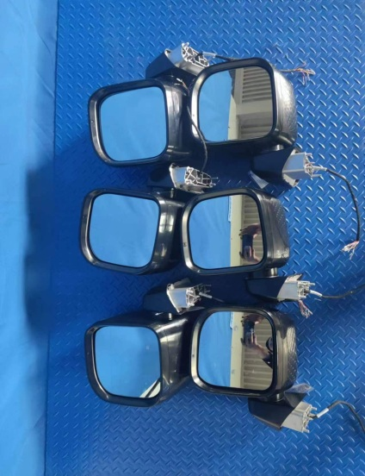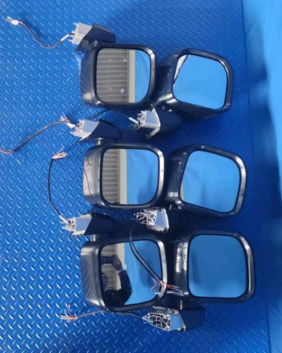
试验前
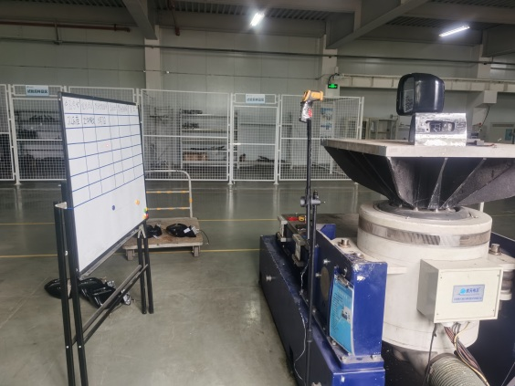
试验中
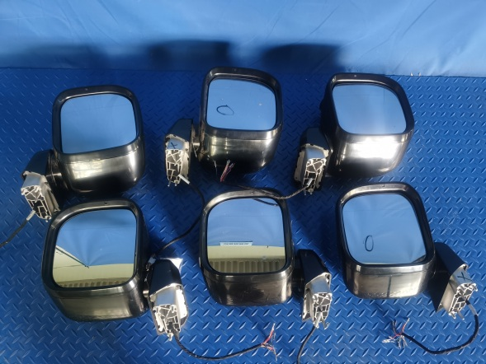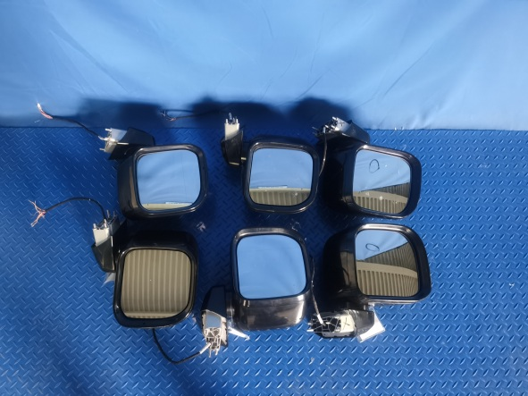
试验后
**报告结束**

